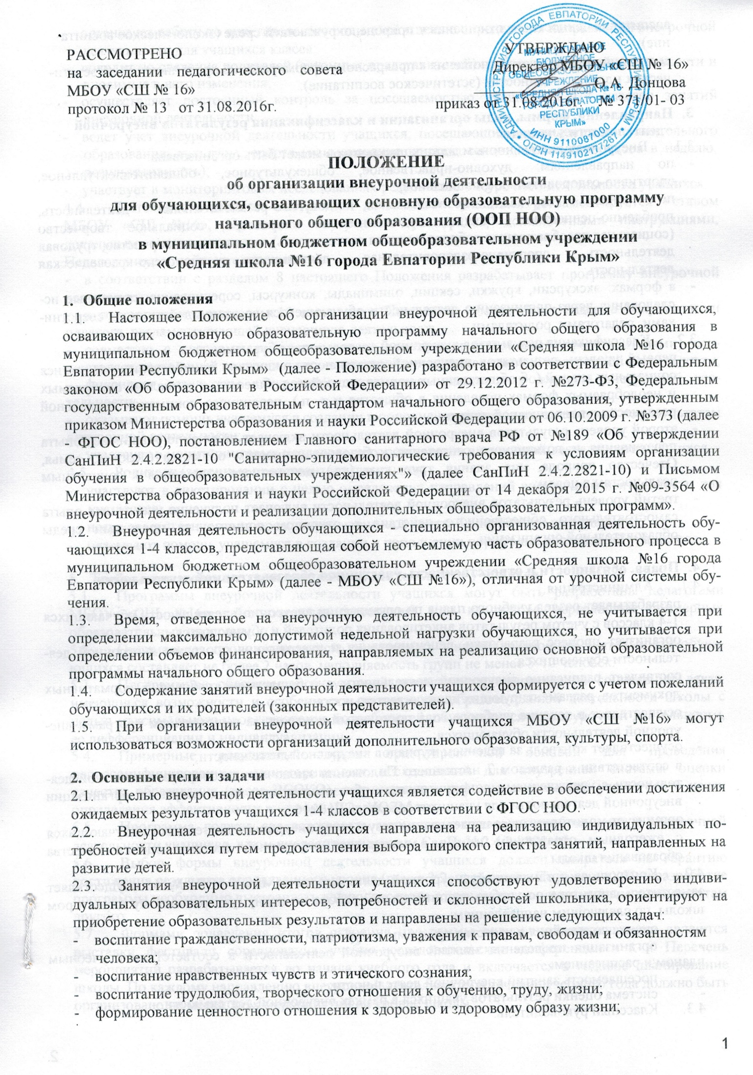
РАССМОТРЕНО  на заседании педагогического совета МБОУ «СШ № 16»  протокол № 13 от 31.08.2016г. | УТВЕРЖДАЮ  Директор МБОУ «СШ № 16»  _______________ О.А. Донцова  приказ от 31.08.2016г. № 371/01- 03

ПОЛОЖЕНИЕ
об организации внеурочной деятельности
для обучающихся, осваивающих основную образовательную программу
начального общего образования (ООП НОО)

в муниципальном бюджетном общеобразовательном учреждении

«Средняя школа №16 города Евпатории Республики Крым»

- Общие положения
  - Настоящее Положение об организации внеурочной деятельности для обучающихся, осваивающих основную образовательную программу начального общего образования в муниципальном бюджетном общеобразовательном учреждении «Средняя школа №16 города Евпатории Республики Крым» (далее - Положение) разработано в соответствии с Федеральным законом «Об образовании в Российской Федерации» от 29.12.2012 г. №273-Ф3, Федеральным государственным образовательным стандартом начального общего образования, утвержденным приказом Министерства образования и науки Российской Федерации от 06.10.2009 г. №373 (далее - ФГОС НОО), постановлением Главного санитарного врача РФ от №189 «Об утверждении СанПиН 2.4.2.2821-10 "Санитарно-эпидемиологические требования к условиям организации обучения в общеобразовательных учреждениях"» (далее СанПиН 2.4.2.2821-10) и Письмом Министерства образования и науки Российской Федерации от 14 декабря 2015 г. №09-3564 «О внеурочной деятельности и реализации дополнительных общеобразовательных программ».
  - Внеурочная деятельность обучающихся - специально организованная деятельность обучающихся 1-4 классов, представляющая собой неотъемлемую часть образовательного процесса в муниципальном бюджетном общеобразовательном учреждении «Средняя школа №16 города Евпатории Республики Крым» (далее - МБОУ «СШ №16»), отличная от урочной системы обучения.
  - Время, отведенное на внеурочную деятельность обучающихся, не учитывается при определении максимально допустимой недельной нагрузки обучающихся, но учитывается при определении объемов финансирования, направляемых на реализацию основной образовательной программы начального общего образования.
  - Содержание занятий внеурочной деятельности учащихся формируется с учетом пожеланий обучающихся и их родителей (законных представителей).
  - При организации внеурочной деятельности учащихся МБОУ «СШ №16» могут использоваться возможности организаций дополнительного образования, культуры, спорта.
- Основные цели и задачи
  - Целью внеурочной деятельности учащихся является содействие в обеспечении достижения ожидаемых результатов учащихся 1-4 классов в соответствии с ФГОС НОО.
  - Внеурочная деятельность учащихся направлена на реализацию индивидуальных потребностей учащихся путем предоставления выбора широкого спектра занятий, направленных на развитие детей.
  - Занятия внеурочной деятельности учащихся способствуют удовлетворению индивидуальных образовательных интересов, потребностей и склонностей школьника, ориентируют на приобретение образовательных результатов и направлены на решение следующих задач:
- воспитание гражданственности, патриотизма, уважения к правам, свободам и обязанностям человека;
- воспитание нравственных чувств и этического сознания;
- воспитание трудолюбия, творческого отношения к обучению, труду, жизни;
- формирование ценностного отношения к здоровью и здоровому образу жизни;
- воспитание ценностного отношения к природе, окружающей среде (экологическое воспитание);
- воспитание ценностного отношения к прекрасному, формирование представлений об эстетических идеалах и ценностях (эстетическое воспитание).

- Направления, формы, виды организации и классификация результатов внеурочной деятельности учащихся
  - Внеурочная деятельность младших школьников может быть организована:
- по направлениям: духовно-нравственное, общекультурное, общеинтеллектуальное, спортивно-оздоровительное, социальное;
- по видам: игровая, познавательная, досугово-развлекательная деятельность, проблемно-ценностное общение, художественное творчество, социальное творчество (социальная преобразующая добровольческая деятельность), техническое творчество, трудовая деятельность, спортивно-оздоровительная деятельность, туристско-краеведческая деятельность;
- в формах: экскурсии, кружки, секции, олимпиады, конкурсы, соревнования, поисковые исследования через организацию деятельности обучающегося во взаимодействии со сверстниками, педагогами, родителями.
  - Классификация результатов внеурочной деятельности обучающихся:
- первый уровень результатов внеурочной деятельности включает приобретение учащимися социальных знаний (об общественных нормах, устройстве общества, о социально одобряемых и неодобряемых формах поведения в обществе и т. п.), первичного понимания социальной реальности и повседневной жизни;
- второй уровень результатов внеурочной деятельности включает получение учащимися опыта переживания и позитивного отношения к базовым ценностям общества (человек, семья, Отечество, природа, мир, знания, труд, культура), ценностного отношения к социальным реальностям в целом;
- третий уровень результатов внеурочной деятельности включает получение учащимися опыта самостоятельного общественного действия в открытом социуме, за пределами среды образовательной организации.
- Права, обязанности и ответственность участников образовательной деятельности
  - Администрация:
- разрабатывает раздел учебного плана по организации внеурочной деятельности обучающихся 1-4 классов с учетом результатов анкетирования родителей и обучающихся;
- организует процесс разработки, рецензирования и утверждения программ внеурочной деятельности обучающихся;
- составляет расписание внеурочной деятельности с соблюдением требований нормативных документов, регламентирующих данную деятельность;
- осуществляет в течение учебного года постоянный контроль за выполнением программ внеурочной деятельности обучающихся;
- осуществляет контроль за ведением журналов внеурочной деятельности;
- в соответствии с разделом 7 настоящего Положения заключает договоры о совместной деятельности с учреждениями дополнительного образования, культуры, спорта об организации внеурочной деятельности для учащихся МБОУ «СШ №16»;
- организует мониторинговые исследования результатов внеурочной деятельности обучающихся с ежегодным отражением итогов в материалах внутренней системы оценки качества образования школы.
  - Контроль за организацией внеурочной деятельности в МБОУ «СШ №16» осуществляет заместитель директора по учебно-воспитательной работе по плану, утвержденному директором школы, по следующим направлениям:
- оценка содержания и качества программ внеурочной деятельности;
- организация проведения занятий внеурочной деятельности в соответствии с учебным планом и расписанием;
- посещаемость занятий внеурочной деятельности;
- система оценки результатов учащихся в рамках внеурочной деятельности.
  - Классный руководитель:
- организует работу по анкетированию родителей с целью определения направлений внеурочной деятельности для учащихся класса;
- доводит до сведения родителей (законных представителей) график внеурочной деятельности и вносимые в него изменения;
- осуществляет постоянный контроль за посещаемостью учащимися 1-4 классов занятий внеурочной деятельности;
- ведет учет внеурочной деятельности учащихся, посещающих учреждения дополнительного образования, культуры, спорта (наименование кружка, секции, количество часов в неделю, результативность);
- участвует в мониторинговых исследованиях результатов внеурочной деятельности учащихся.
  - Деятельность педагога внеурочной деятельности учащихся регламентируется Уставом МБОУ «СШ №16», Правилами внутреннего распорядка, должностными инструкциями, локальными актами школы.
Педагог внеурочной деятельности:
- в соответствии с разделом 8 настоящего Положения разрабатывает программу внеурочной деятельности;
- в соответствии с разделом 10 настоящего Положения обеспечивает ведение документации педагога, регламентирующей внеурочную деятельность;
- совместно с классным руководителем и родителями (законными представителями) осуществляет постоянный контроль за посещаемостью учащимися занятий внеурочной деятельности;
- фиксирует результаты внеурочной деятельности учащихся в журнале внеурочной деятельности;
- оказывают помощь учащемуся в создании и пополнении портфолио достижений по результатам внеурочной деятельности;
- участвует в мониторинговых исследованиях результатов внеурочной деятельности учащихся.
  - Родители (законные представители) учащихся:
- участвуют в анкетировании с целью определения направлений внеурочной деятельности для учащегося;
- несут ответственность за посещение учащимися занятий внеурочной деятельности;
- оказывают помощь учащемуся в создании и пополнении портфолио достижений учащегося.
- Требования к организации внеурочной деятельности учащихся
  - Программы внеурочной деятельности учащихся могут быть разработаны педагогами МБОУ «СШ №16» самостоятельно (авторские) или на основе переработки примерных образовательных программ.
  - Оптимальная продолжительность ежедневных занятий внеурочной деятельности обучающихся составляет не более 2 часов, наполняемость групп не менее 5-10 человек.
  - Программное обеспечение внеурочной деятельности опирается на социальный заказ, имеющиеся возможности и особенности организации образовательной деятельности школы с целью максимального удовлетворения потребностей, обучающихся во внеурочной деятельности, ее дифференциации и индивидуализации.
  - Примерные результаты служат ориентировочной основой для проведения неперсонифицированных мониторинговых исследований для внутренней системы оценки качества образования (далее ВСОКО), составления портфолио достижений учащегося в целях определения эффективности внеурочной деятельности.
  - Программа должна соответствовать нормативно-правовым требованиям к внеурочной деятельности учащихся, в том числе утвержденным СанПиН 2.4.2.2821-10.
  - Выбор формы внеурочной деятельности учащихся должен опираться на гарантию достижения результата определенного уровня (пункт 3.2. настоящего Положения). При разработке программы необходимо выстраивать логику перехода от результатов одного уровня к результатам другого.
  - Формами подведения итогов освоения программы внеурочной деятельности являются выставки, фестивали, соревнования, учебно-исследовательские конференции и т. и. Перечень мероприятий разрабатывается до начала учебного года и включается в годовое планирование школы. По каждому направлению внеурочной деятельности в течение учебного года должно быть организовано не менее двух мероприятий на уровне школы.
- Типы образовательных программ внеурочной деятельности обучающихся
В определении содержания программ педагог руководствуется педагогической целесообразностью и ориентируется на запросы и потребности обучающихся и их родителей (законных представителей). По содержанию программы внеурочной деятельности могут быть:
- комплексные - предполагающие последовательный переход от воспитательных результатов первого уровня к результатам третьего уровня (пункт 3.2. настоящего Положения) в различных видах внеурочной деятельности;
- образовательные - ориентированные на достижение результатов определенного уровня (пункт 3.2. настоящего Положения);
- образовательные программы по конкретным видам внеурочной деятельности - игровая, познавательная, спортивно-оздоровительная и другие;
- возрастные образовательные программы, которые соотносятся с возрастными критериями: для младших школьников и др.;
- индивидуальные образовательные программы для обучающихся - программы для одаренных детей, с особенностями состояния здоровья, развития.
- Интеграция возможностей общего и дополнительного образования при организации внеурочной деятельности обучающихся
  - При организации внеурочной деятельности учащихся школой могут использоваться возможности учреждений дополнительного образования, культуры, спорта на основе договора о совместной деятельности.
  - Механизмы интеграции:
- разработка и осуществление совместных программ и проектов, отдельных дел и акций, направленных на решение воспитательных задач;
- кооперация ресурсов и обмен ресурсами (интеллектуальными, кадровыми, информационными, финансовыми, материально-техническими и др.);
- предоставление услуг (консультативных, информационных, технических и др.);
- взаимообучение специалистов, обмен передовым опытом;
- совместная экспертиза качества внеурочной деятельности.
- Этапы организации внеурочной деятельности
  - Чередование учебной и внеурочной деятельности в рамках реализации основной образовательной программы начального общего образования определяет школа.
  - Обучающиеся и их родители (законные представители) участвуют в выборе направлений и форм внеурочной деятельности посредством анкетирования в конце учебного года (апрель-май).
  - Для родителей (законных представителей) и обучающихся, прибывших в школу в течение учебного года, анкетирование по определению направлений внеурочной деятельности из уже имеющихся в Учебном плане проводится в течение 7 учебных дней со дня издания распорядительного акта о зачислении обучающегося в школу.
  - Для обучающихся первых классов набор модулей программы внеурочной деятельности определяется на информационном родительском собрании в апреле-мае.
  - До 05 сентября формируются группы для проведения занятий внеурочной деятельности и издается соответствующий распорядительный акт.
  - Для проведения занятий внеурочной деятельности педагог формирует группу из обучающихся одного класса, параллели или разновозрастную группу.
  - Занятия внеурочной деятельности, предполагающие активную двигательную активность младших школьников (подвижные игры, экскурсии, хореография и т.д.), начинаются не ранее, чем через 15 минут после окончания последнего урока.
  - Продолжительность занятия не должна превышать 45 минут. В первом классе используется ступенчатая система обучения (продолжительность занятия от 30-ти минут в начале года, до 40
к концу обучения в 1-ом классе).
  - Перемены между занятиями внеурочной деятельности должны быть продолжительностью не менее 10 минут.
- Документация
  - Документация заместителя директора по учебно-воспитательной работе:
- учебный план (раздел планирования внеурочной деятельности);
- результаты анкетирования родителей и обучающихся по определению направлений внеурочной деятельности в школе;
- договоры с организациями дополнительного образования о совместной деятельности;
- план контроля внеурочной деятельности в системе ВСОКО;
- распорядительные акты:
- об утверждении программ внеурочной деятельности учащихся (до 01 сентября)
- об организации внеурочной деятельности на учебный год (до 01 сентября);
- об утверждении списков учащихся в соответствии с выбором родителями программ внеурочной деятельности на данный учебный год (до 11 сентября);
- о внесении изменений в списки учащихся (в течение учебного года);
- расписание внеурочной деятельности;
- аналитические справки по итогам контроля внеурочной деятельности и материалы мониторинговых исследований результатов внеурочной деятельности, учащихся с отражением итогов во ВСОКО.
  - Документация классного руководителя:
- анкеты родителей и учащихся для определения направлений внеурочной деятельности (приложение 1);
- заявления родителей о зачислении ребенка для обучения по программам внеурочной деятельности (приложение 2);
- общая карта занятости обучающихся класса (приложение 3).
  - Документация педагога:
- программа внеурочной деятельности;
- журнал внеурочной деятельности;
- материалы результатов внеурочной деятельности: видео, фотографии, дипломы и др. документы, подтверждающие участие в конкурсах, конференциях, фестивалях, выставках и т.д.
  - Требования к ведению журнала внеурочной деятельности:
    - На форзаце журнала указываются следующие данные:
- название программы внеурочной деятельности;
- количество часов;
- Ф. И. О. педагога, проводящего занятия;
- график проведения занятий.
    - В разделе "Содержание" записывается тема занятия в соответствии с тематическим планированием.
    - Журнал является финансовым документом, поэтому при его заполнении необходимо соблюдать требования к оформлению классных журналов.
Приложение 1
АНКЕТА
«Ваши запросы и пожелания
по организации внеурочной деятельности учащихся начальной школы»
Цель: изучение запросов родителей по выбору занятий внеурочной деятельности для своих детей
Фамилия, имя, отчество родителя (законного представителя обучающегося)
• Выделите интересуемые направления и занятия внеурочной деятельности

Направления |  | Названия кружков и секций (предложения МБОУ «СШ №16») | Количество часов в неделю
Спортивно-
оздоровительное

Общеинтеллектуальное
Общекультурное
Духовно-нравственное

Социальное
Будем рады вашим предложениям:

« » 201 год
Подпись родителя / /
расшифровка
Приложение 2

Директору МБОУ «СШ №16»
Донцовой О.А.

__________________________
Ф.И.О. родителя

заявление.
Прошу зачислить мою дочь (сына)
(нужное подчеркнуть) Ф.И. ребенка
в группы для обучения по программам внеурочной деятельности

Наименование программы | Учитель | Количество часов в неделю

« » 201 год
Подпись родителя / /
расшифровка
Приложение 3

Всего: |  |  |  |  | Ф.И.О.  учащихся
 |  |  |  |  | наименование программы (колич. часов) | Духовно-нравственное | Направление внеурочной деятельности в МБОУ «СШ № 16»
 |  |  |  |  | наименование программы (колич. часов)
 |  |  |  |  | наименование программы (колич. часов) | Общеинтеллек-  туальное
 |  |  |  |  | наименование программы (колич. часов)
 |  |  |  |  | наименование программы (колич. часов) | Социальное
 |  |  |  |  | наименование программы (колич. часов)
 |  |  |  |  | наименование программы (колич. часов) | Спортивно-  оздоровительное
 |  |  |  |  | наименование программы (колич. часов)
 |  |  |  |  | наименование программы (колич. часов) | Общекультурное
 |  |  |  |  | наименование программы (колич. часов)
 |  |  |  |  | Наименование кружка и организации  (колич. часов) |  | Занятость в организациях дополнительного образования
Наименование кружка и организации
(колич.часов)
Наименование кружка и организации
(колич.часов)
 |  |  |  |  | Общий объем

Сводная карта занятости учащихся класса во внеурочной деятельности

